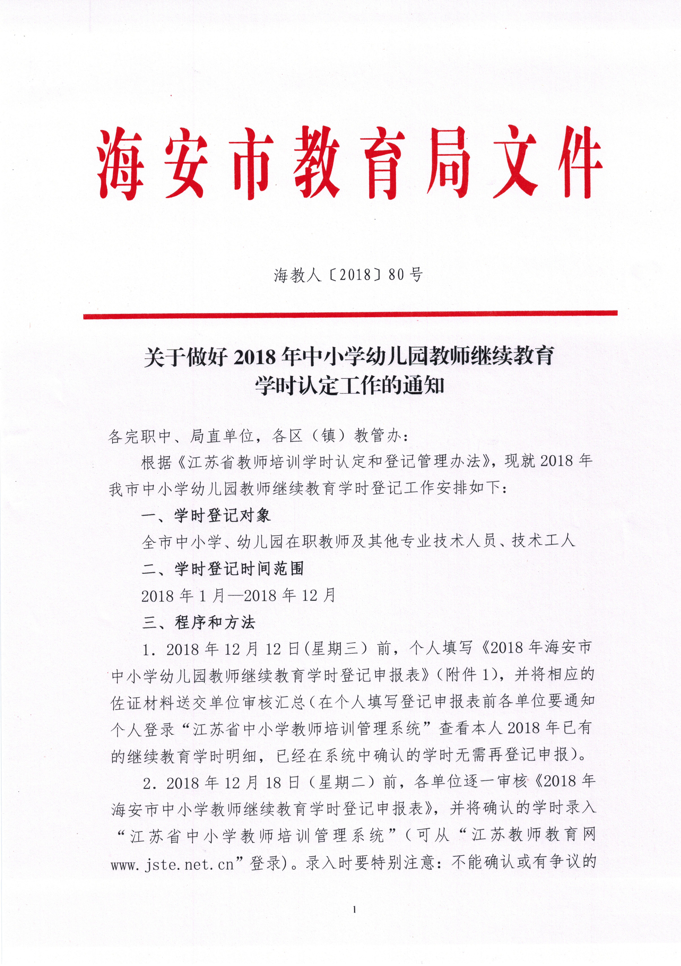
培训学时暂缓录入；录入工作务必按时完成，否则系统关闭后无法操作。
3.2018年12月19日（星期三）—12月24日（星期一），各单位继续教育联络员带《2018年海安市中小学教师继续教育学时登记申报表》（附件1）、《2018年教师继续教育学时验核汇总表》（此表的生成方法和格式详见附件3《2018年海安市教师继续教育学时验核汇总表生成操作说明》）、各单位2018年校本培训总结、培训学习对象的佐证材料，在规定时间到市教师发展中心东楼401会议室审核，现场进行网上确认。具体时间及安排见《2018年海安市中小学幼儿园教师继续教育学时认定时间安排表》（附件2）。
4.2018年12月25日(星期二)：各单位务必提醒教师再次用个人账户登录“江苏省中小学教师培训管理系统”，查看个人已核定的学时，如有异议，由各单位汇总于2018年12月27日(星期四)下午4:00前与市中小学教师继续教育办公室吴雨明同志联系，联系电话15190810152。过时系统将关闭，责任自负。
四、有关说明
1.学时计算办法以《江苏省教师培训学时认定和登记管理办法》为依据，特殊情况由市中小学教师继续教育办公室报请上级有关部门批准认定。
2.校本培训学时的认定和录入，各学校要在信息管理系统中提交2018年校本培训方案，上级审批后，各学校录入各人的实际学时。
3.继续教育年度任务完成情况与单位教育现代化建设考核和个人绩效考核挂钩。继续教育学时申报、统计和登记务必准确无误，各单位要加强验核。各单位要将“江苏省中小学教师培训管理系统”中所有人员通知到位，借用人员到身份信息所在单位审核，在规定的时间内进行确认，过期系统将自动关闭，无法操作，由此引起的后果自负。
4.教师继续教育学时验核地点：海安市教师发展中心东楼401室（海安镇高庄路126号），如有变动，另行通知。
5.市中小学教师继续教育办公室不接受个人单独提供的材料审
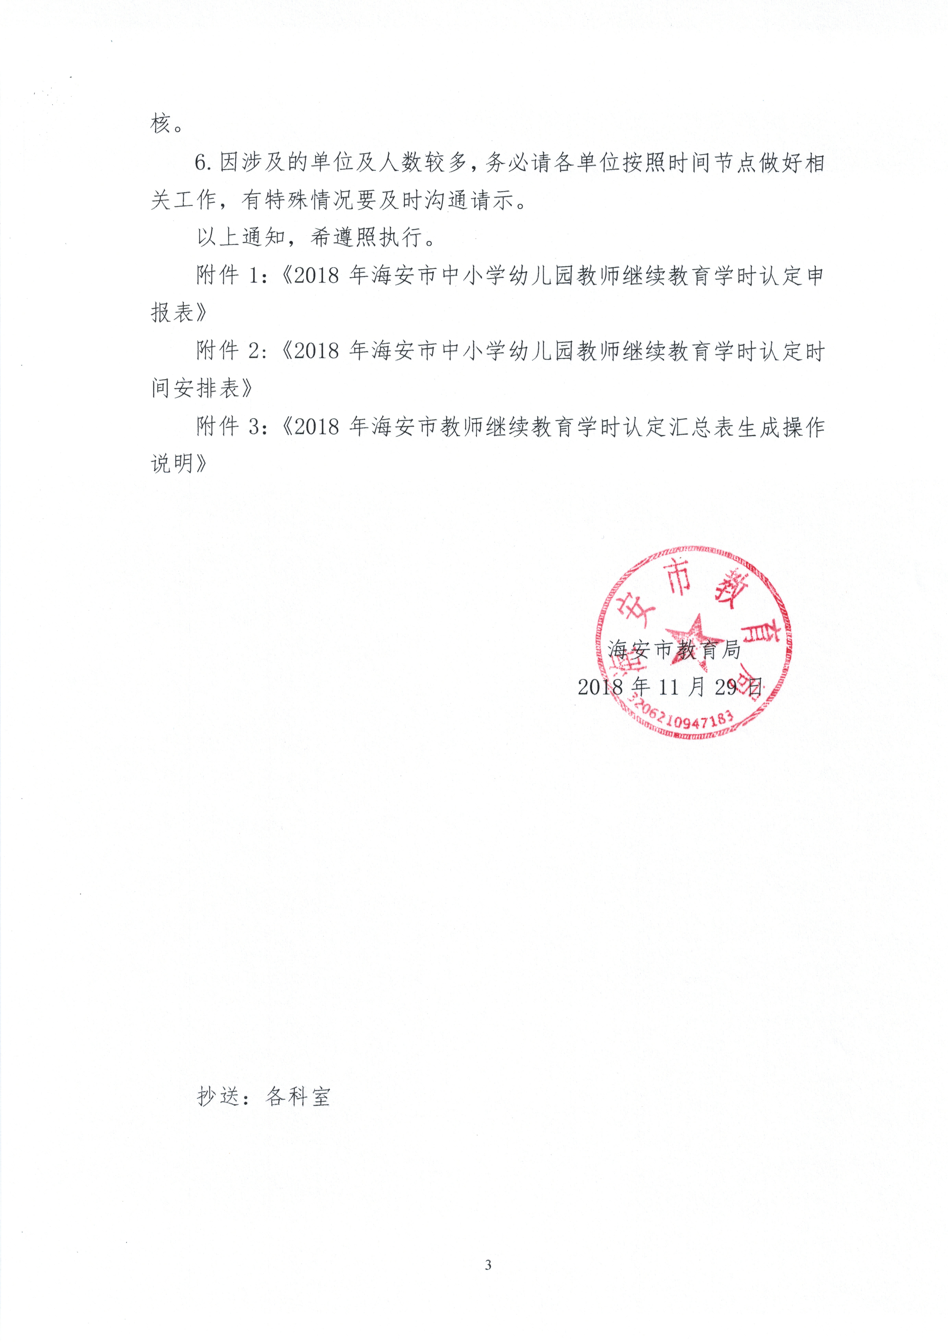
各中小学、幼儿园、成人校：
请速组织人员按本通知要求组织单位全体教师（教办、借用人员等由用人单位负责通知，申报材料报送编制单位认定学时）用个人账户登录“江苏省中小学教师培训管理系统”，查看个人学时，按序时进度做好单位校本研修、个人相关学时认定材料上报、学时录入等工作。确保本单位在编的每位教职工每年继续教育72学时（其中海安市以上36学时）。
高新区教育管理办公室
2018年12月3日

